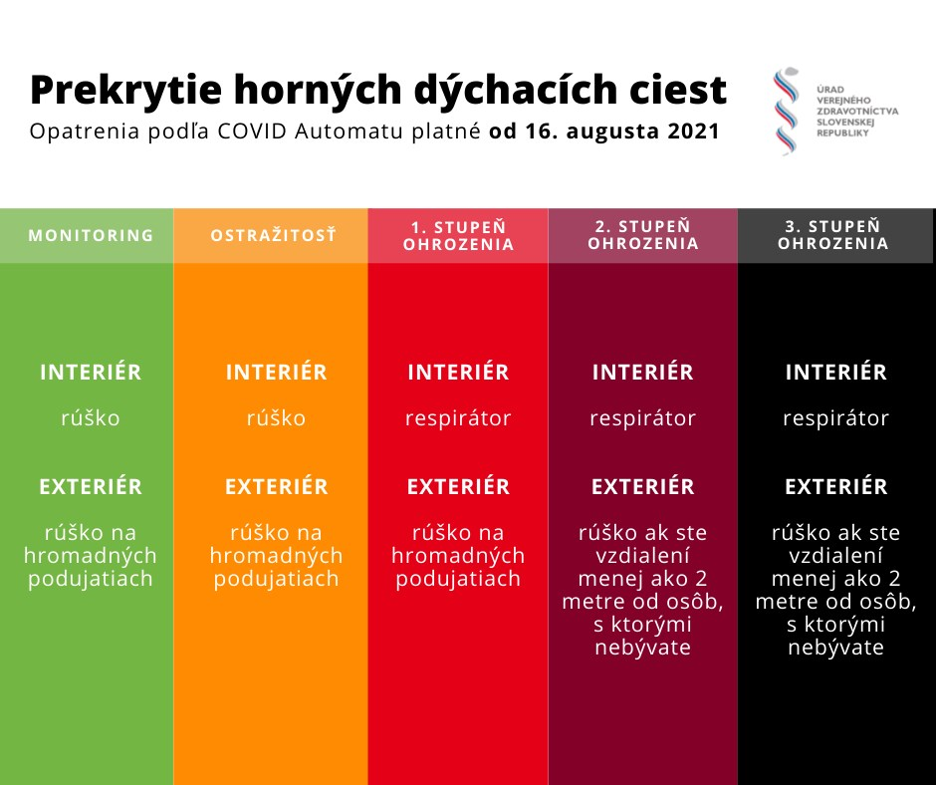

Všeobecné pravidlá pre hromadné podujatia
(režim platí aj pre obrady sobáša, obrady krstu či pohrebu, účasť divákov na športových podujatiach)
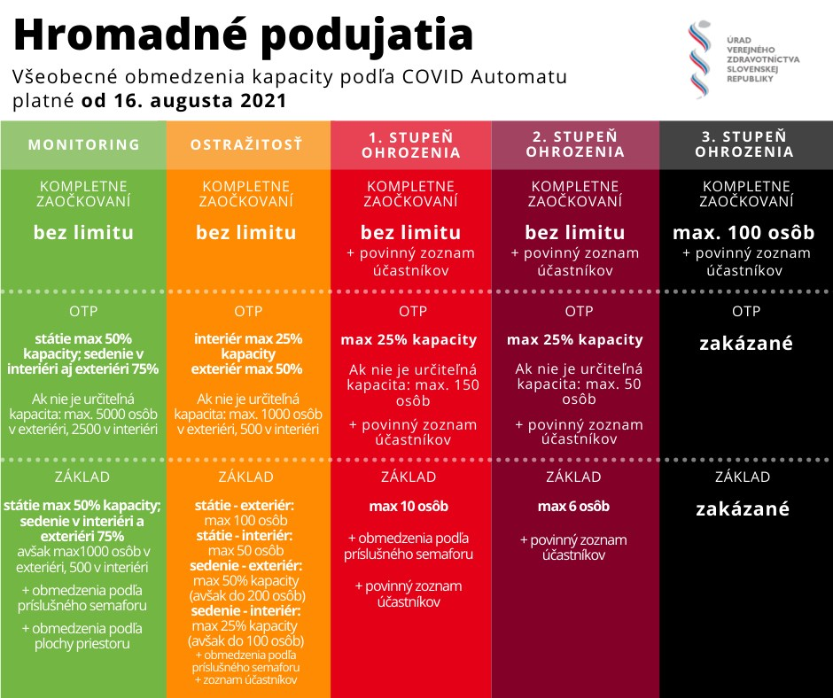
Ak je stanovená povinnosť viesť zoznam účastníkov, znamená to, že organizátor podujatia je povinný uchovávať telefonický alebo emailový kontakt návštevníkov po dobu dvoch týždňov od ukončenia podujatia, a to na účely epidemiologického vyšetrovania. Po uplynutí dvoch týždňov je organizátor povinný tieto údaje zničiť.
Na hromadných podujatiach je vo všetkých okresoch v rámci COVID Automatu povinné prekrytie horných dýchacích ciest.

Oslavy, kary, večierky a obdobné podujatia alebo podujatia v prevádzkach verejného stravovania
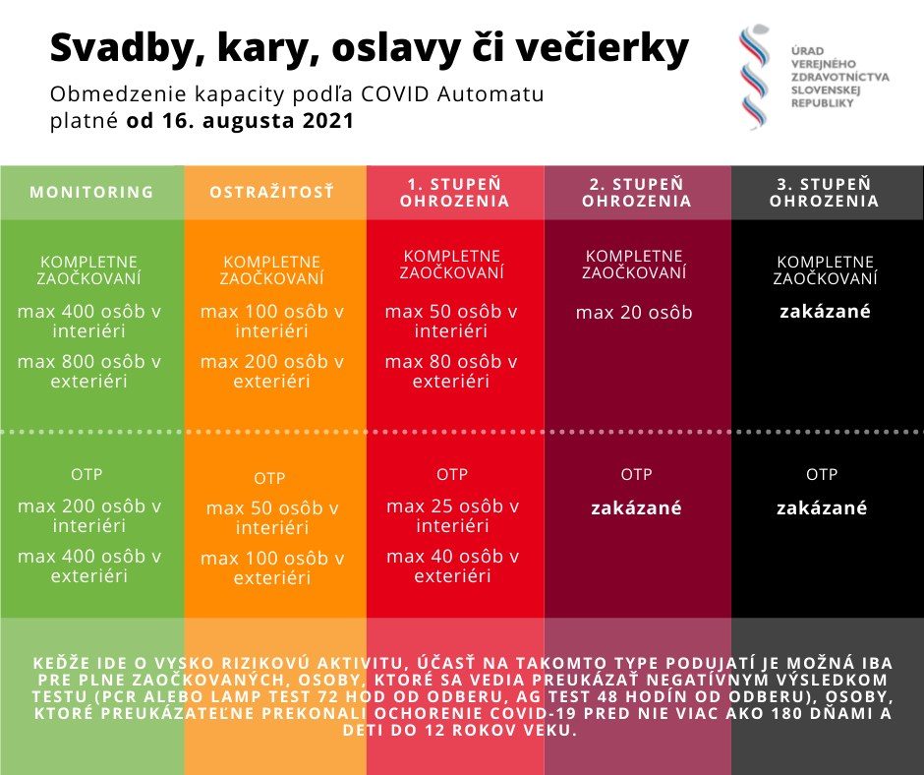
Na hromadných podujatiach je vo všetkých okresoch v rámci COVID Automatu povinné prekrytie horných dýchacích ciest. Sňať si ho možno na čas nevyhnutný na konzumáciu jedál a nápojov.

Bohoslužby
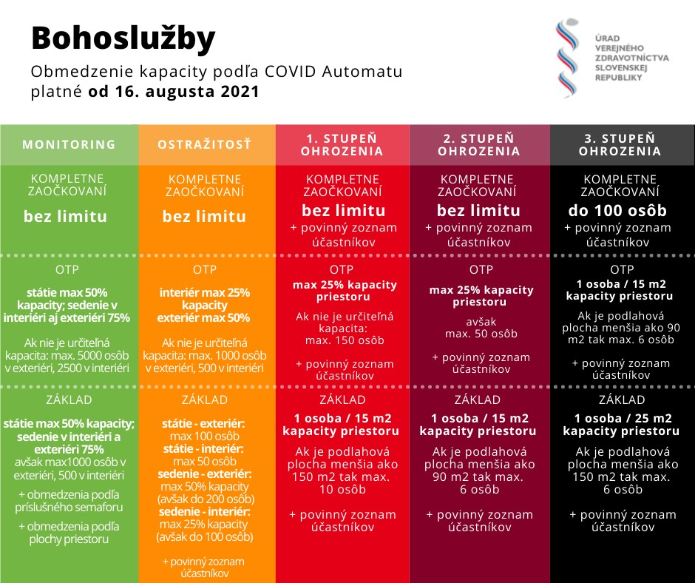

Zariadenia spoločného stravovania:
